
Муниципальное автономное дошкольное образовательное учреждение
“Детский сад общеразвивающего вида с приоритетным осуществлением
деятельности по позновательно-речевому направлению развития детей №114
“Челнинская мозаика” города Набережные Челны Республики Татарстан

Консультация
для педагогов по теме:

Закрепление знаний детей через игровую деятельность в режиме дня в летний период.

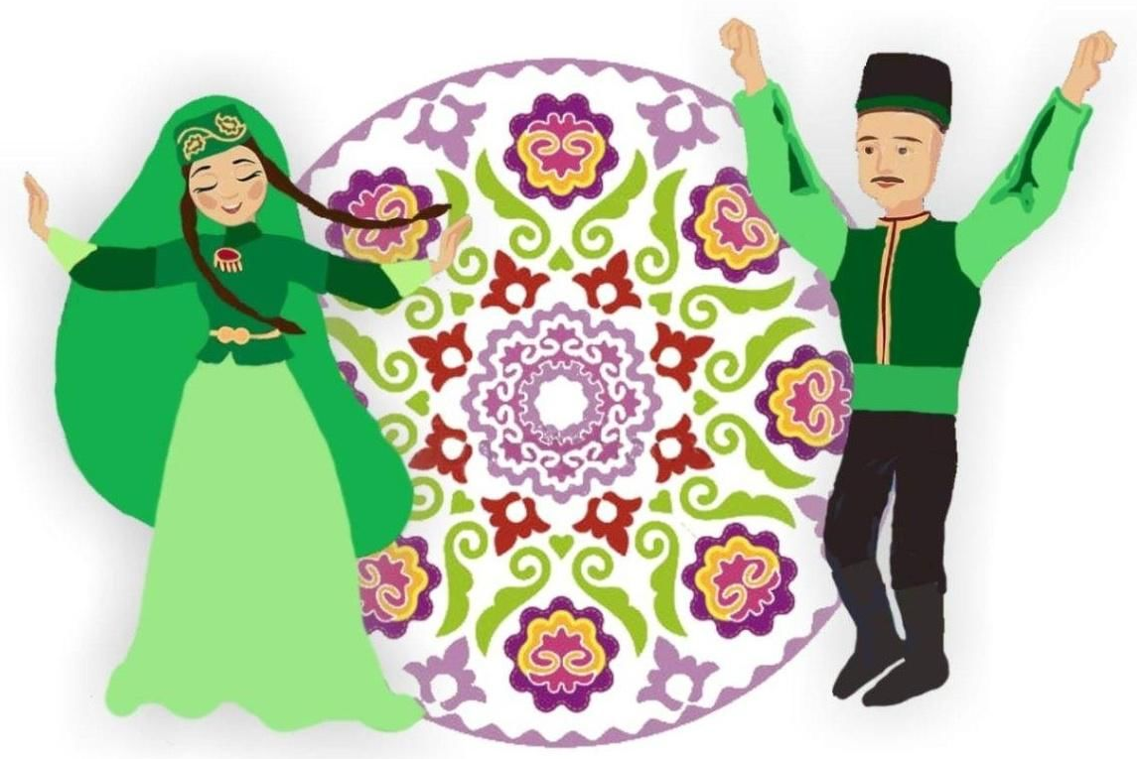

Подготовила: воспитатель
(по обучению детей рлдному
языку) Гараева Л.Х.

Набережные Челны

Обучение татарскому языку в ДОУ основывается на принципе коммуникативности. Поэтому все методы обучения направлены на изучение татарского языка, как средства общения.
Обучение татарскому языку ставит перед собой следующие задачи:
1. Обогащение словарного запаса.
2. Правильное произношение звуков, свойственных только татарскому языку.
3. Составление предложений.
4. Развитие связной речи.
5. Ознакомление детей с татарской литературой и фольклором, культурой татарского народа (традициями, национальной одеждой, праздниками, декоративно-прикладным искусством и т.д.).
Изучение татарского языка начинается с запоминания отдельных слов, правильное их произношение и умение использовать их в предложении.
Материал объясняется с помощью демонстрационного материала (картин, игрушек, муляжей), наглядных пособий, мимики, жестов и телодвижений. Также используются пиктограммы и мнемотаблицы.
Работа с пиктограммами делится на 4 этапа:
1 этап заключается в том, что воспитатель дает объяснения к отдельным элементам пиктограммы.
2 этап заключается в том, что дети учатся из знакомых слов составлять предложения.
На 3 этапе дети сами учатся составлять маленькие рассказы, стихотворения, загадки.
Заключительным, 4 этапом (в подготовительной группе) является рассказ детей по самостоятельно составленным схемам.
Как известно, в жизни детей дошкольного возраста главный вид деятельности – игра. Поэтому на занятиях татарского языка для закрепления знаний и умений используются различные игры (словесные, дидактичекие, сюжетно-ролевые, подвижные и т.д.) Например, изучая темы «Посуда», «Части тела», «Продукты» целесообразно организовывать сюжетно-ролевые игры «Семья», «Больница», «Магазин».
При изучении темы «Семья» используются пальчиковые игры. Например, «Бу бармак…» («Этот пальчик»):
Бу бармак – бабай,
Бу бармак – әби,
Бу бармак – әти,
Бу бармак – әни,
Бу бармак – нәни бәби,
Аның исеме чәнти!
На различные темы можно испльзовать дидактические игры: “Если назовешь, отдам», «Что делает?», «Один – много», «Большой-маленький», «Что изменилось?», «Из какой сказки?», «Что лишнее?», «Чего нет?» и т.д.
Подвижные игры: «День – ночь», «Карусель», «Ветер дует», «Покажи-ка мне, дружок».
Например:
Күрсәт әле, үскәнем, (покажи-ка мне, дружок,)
Ничек җилләр исәләр? (как дует ветер)
Менә шулай, менә шулай, (вот так, вот так)
Шулай җилләр исәләр. (вот так дует ветер)
Курсәт әле ,үскәнем,
Ничек яфрак коела? (как листья падают)
Менә шулай, менә шулай,
Шулай яфрк коела.
Күрсәт әле, үскәнем,
Ничек кошлар очалар? (как летают птицы)
Менә шулай, менә шулай,
Шулай кошлар очеалар!
Технические средства также играют немаловажную роль в изучении татарского языка. Песни желательно прослушивать на магнитофонной записи. Это развивает у детей эстетический вкус и любовь к природе. Также прослушивая мелодии разных народов, дети учатся узнавать их национальные особенности.
На сегодняшний день есть сборник мультфильмов на стихотворения великого татарского поэта Г.Тукая. При изучении его творчества просмотр мультфильмов позволяет лучше запоминать содержание произведений и повысить интерес у детей к творчеству поэта.
К концу года в подготовительной группе у детей должен быть следующий набор знаний, умений и навыков по татарскому языку:
1. Уметь отвечать на вопросы по теме «Знакомство»: Как тебя зовут? Сколько тебе лет? Где ты живешь?
2. Отвечать на вопрос: Кто это? Что это? (среди десяти предметов)
3. Знать вежливые слова: исәнмесез (здравствуйте), сау булыгыз (до свидания), рәхмәт (спасибо), исән бул (будь здоров), зинһар өчен (пожалуйста) и т.д.
4. Отвечать на вопрос «какой?» (по форме, цвету, вкусу, величине, свойству и т.д.)
5. Считать до 10.
6. Называть слова в единственном и множественном числах.
7. Отвечать на вопрос «что делает?» (основные виды движений: стоит, сидит, играет, бежит, прыгает, пишет, читает, говорит, спит, летает и т.д.)
8. Из слов составлять предложения.
9. Из простых предложений составлять маленький рассказ.

Использованная литература
1. Бурганова Р.А., Хисамова Ф.М. Малыши изучают татарский язык. Пособие для воспитателей детских садов. На татарском языке. – Казань: Магариф, 2005. – 207 с.
2. Муяссарова И.Х. Отдохнем чуть-чуть: Физкультминутки и сюжетные игры (на татарском языке). – Казань, 1998. – 60 с.
3. Программа по обучению детей татарскому языку в детском саду. – Казань: Школа, 2004. – 84 с.

